**PONTIFÍCIA UNIVERSIDADE CATÓLICA DE MINAS GERAIS**

**PUC Minas Virtual**

**Pós-graduação *Lato Sensu* em Arquitetura de *Software* Distribuído**

Projeto Integrado

Relatório Técnico

Aisoftware Tracker

Sistema de controle de frotas

Igor Araújo

Belo Horizonte, Brasil

Agosto, 2022

# Projeto Integrado – Arquitetura de Software Distribuído

**Sumário**

Projeto Integrado – Arquitetura de Software Distribuído 2

1. Introdução 3

2. Cronograma do Trabalho 4

3. Especificação Arquitetural da solução 5

3.1 Restrições Arquiteturais 5

3.2 Requisitos Funcionais 6

3.3 Requisitos Não Funcionais 7

3.4 Mecanismos Arquiteturais 8

4. Modelagem Arquitetural 9

4.1 Diagrama de Contexto 9

Etapa 2 - Pendente 10

Etapa 3 - Pendente 10

Referências 10

## Introdução

Locomover-se e transportar cargas sempre foi uma necessidade humana, seja por terra, água ou ar. Na ultima década, principalmente no Brasil a frota de veículos terrestres vem aumentando vertiginosamente. Segundo dados do IBGE a frota de veículos terrestres no Brasil somando todas as categorias cresceu aproximadamente 35 % comparando os números absolutos entre 2010 e 2018, mostrando como é grande e promissor este mercado.

Em 2010 o número de veículos era de 64,8 milhões, já em 2018 este número subiu para mais de 100,7 milhões, em 2021, neste cenário adverso vivido pelo mundo em plena pandemia este número cresceu para 111,4 milhões de veículos.

Focando mais nos veículos de transporte terrestre como carros, caminhões, vans, e etc, temos números consideráveis também. Em 2010 havia cerca de 37,2 milhões de automóveis e 2,1 milhões de caminhões, e em 2021 estes números vão para 59,2 milhões de 2,9 milhões respectivamente.

Com esta crescente vários novos tipos de negócios são desenvolvidos, não só pela possibilidade de levar seus produtos para os mais diversos locais do país, mas também com serviços, além dos bens de consumo. Dado a este crescimento, mecanismos para gerenciar e cuidar destes veículos são cada vez mais necessários, tanto para pessoas físicas, com sistemas de rastreamentos e geolocalização, como principalmente para empresas. Onde podem ter uma visão geral de toda a sua frota, além de trazer mais segurança e informação logística.

O intuito deste projeto de rastreamento controle de frotas para empresas, ajudando na logística e localização em casos de roubo ou mal uso do veículo. Este serviço estará disponível, inicialmente, no mercado nacional, trazendo também um sistema de fácil operação, bonito e de interface limpa. Contendo o mínimo para realizar todas as operações necessárias, de forma direta e simples.,Dado objetivo de sere um sistema simples e direto com suas funcionalidades básicas, trás para o mercado uma maior competitividade e menor custo, refletindo também no preço final para o cliente. E neste documento serão apresentados os requisitos arquiteturais, funcionais e não funcionais e as diagramações da solução para o desenvolvimento da plataforma.

## Cronograma do Trabalho

A seguir é apresentado o cronograma proposto para as etapas deste trabalho.

|  |  |  |  |
| --- | --- | --- | --- |
| **Datas** | | **Atividade / Tarefa** | **Produto / Resultado** |
| **De** | **Até** |
| 01/07/2022 | 01/07/2022 | 1. Cronograma do Trabalho | Construção desta tabela |
| 02/07/2022 | 02/07/2022 | 1. Contextualização do trabalho | Construção da contextualização deste projeto |
| 03/07/2022 | 05/07/2022 | 1. Definição dos requisitos Arquiteturais | Lista dos requisitos Arquiteturais identificados |
| 03/07/2022 | 05/07/2022 | 1. Definição dos requisitos Funcionais | Lista dos requisitos funcionais identificados |
| 03/07/2022 | 05/07/2022 | 1. Definição dos requisitos Não-funcionais | Lista dos requisitos Não-funcionais identificados |
| 03/07/2022 | 05/07/2022 | 1. Definição dos Mecanismos Arquiteturais | Lista dos Mecanismos Arquiteturais identificados |
| 06/07/2022 | 08/07/2022 | 1. Construção dos Diagramas de Contextos – Modelo C4 | Diagrama de contexto criado no Draw.io e documentado |
| 10/08/2022 | 10/08/2022 | 1. Revisão da Etapa 1 | Documento Etapa 1 revisado |
| 10/08/2022 | 10/08/2022 | 1. Construção do vídeo de apresentação da Etapa 1 | Vídeo criado da Etapa 1 |
| 10/08/2022 | 10/08/2022 | 1. Apresentação em PPT da Etapa 1 | PPT |
| 10/08/2022 | 14/08/2022 | 1. Publicação no repositório Github Etapa 1 | Arquivos produzidos no Github disponíveis abertamente |
| 11/08/2022 | 15/08/2022 | 1. Construção dos Diagramas de Contêineres | Diagramas de contêineres |
| 13/08/2022 | 15/08/2022 | 1. Construção dos Diagramas de Componentes | Diagramas de componentes |
| 16/08/2022 | 18/08/2022 | 1. Desenho dos Wireframes da POC | Protótipos de telas de baixa fidelidade |
| 19/08/2022 | 30/09/2022 | 1. Código da aplicação | Aplicação com 3 requisitos implementados |
| 30/09/2022 | 30/09/2022 | 16. Publicação no repositório Github Etapa 2 | Arquivos produzidos no Github disponíveis abertamente |
| 01/10/2022 | 03/10/2022 | 17. Análise das abordagens arquiteturais | Seção do documento produzido |
| 04/10/2022 | 05/10/2022 | 18. Cenários | Seção do documento produzido |
| 06/10/2022 | 07/10/2022 | 19. Evidências da avaliação | Seção do documento produzido |
| 08/10/2022 | 09/10/2022 | 20. Resultados obtidos | Seção do documento produzido |
| 10/10/2022 | 11/10/2022 | 21. Avaliação crítica dos resultados | Seção do documento produzido |
| 12/10/2022 | 13/10/2022 | 22. Conclusão | Seção do documento produzido |
| 14/10/2022 | 19/10/2022 | 23. Construção do vídeo de apresentação da Etapa 3 | Vídeo da etapa 3 disponível |
| 20/10/2022 | 20/10/2022 | 24. Publicação no repositório Github Etapa 3 | Arquivos produzidos no Github disponíveis abertamente |

## Especificação Arquitetural da solução

Esta seção apresenta a especificação básica da arquitetura da solução a ser desenvolvida, incluindo diagramas, restrições e requisitos definidos pelo autor, tal que permitem visualizar a macroarquitetura da solução.

## Restrições Arquiteturais

Requisitos Arquiteturais são todos os aqueles, funcionais ou não funcionais, que têm impacto direto na arquitetura do sistema. A lista a seguir mostra os requisitos de arquitetura identificados para a implementação inicial.

* [RA01] - Deve ser usado tecnologias abertas (Open source) para o desenvolvimento de toda a plataforma.
* [RA02] - Deve ser usado o serviço de nuvem da Heroku como provedora da infraestrutura necessária para a plataforma.
* [RA03] - Deve ser usado o serviço oAuth0 JWT para autenticação, com a possibilidade inicial de criação de conta diretamente na plataforma por outro usuário que tenha acesso de ADM.
* [RA04] - Deve-se utilizar uma API de um terceiro, Trackmax, para ter as informações de geolocalização e informações da frota.

## Requisitos Funcionais

Requisitos funcionais são todos os requisitos, recursos ou funções que são esperados no processo que o software pode satisfazer.

Em geral, requisitos funcionais representam ações que devem ser executadas pelo sistema, ou seja, requisitos funcionais são “o que o sistema deve fazer”

* [RF01] - Manter Usuários
* [RF02] - Manter Motoristas
* [RF03] - Manter Dispositivos (Veículos)
* [RF04] - Manter Grupos (Clientes)
* [RF05] - Consultar posicionamento de todos os dispositivos no Mapa por latitude e longitude
* [RF05] - Exibir veículos no mapa
* [RF05] - Exibir rota de veículo no mapa
* [RF05] - Exibir lista de veículos com informações basicas, posicionamento e último endereço de posicionamento.
* [RF06] - Consultar e Exportar Relatórios de Rotas
* [RF07] - Consultar e Exportar Relatórios de Eventos
* [RF08] - Consultar e Exportar Relatórios de Resumo

## Requisitos Não Funcionais

Os Requisitos Não Funcionais estão associados às restrições de funcionalidades que **ditam como** o sistema deve fazer. A lista a seguir apresenta os requisitos não funcionais identificados para o desenvolvimento inicial da plataforma.

* [RNF01] - A plataforma deve habilitar a autenticação baseado no modelo JWT diretamente no sistema.
* [RNF02] - O sistema deve ser responsivo web.
* [RNF03] - O sistema deve ser responsivo para todos os tipos de tela (Computadores, Notebooks, Tablets e Smartphones).
* [RNF04] - O sistema deverá utilizar uma API de terceiro para realizar as persistências de informações dos dispositivos rastreadores.
* [RNF05] - O sistema deve operar 24x7.
* [RNF06] - Apenas usuários com permissão de Admin, tem permissão de criar e editar dados do sistema
* [RNF07] - Usuários operacionais, podem apenas acessar dados de leitura.

## Mecanismos Arquiteturais

Os mecanismos arquiteturais representam conceitos técnicos fundamentais que serão padronizados por toda a solução. Eles são refinados durante o projeto em três estados, representados pelas três categorias de Mecanismos Arquiteturais:

* **Mecanismo de Análise**, que dá ao mecanismo um nome, uma descrição resumida e alguns atributos básicos derivados dos requisitos do projeto.
* **Mecanismo de Design**, que são mais concretos e assumem alguns detalhes do ambiente de implementação.
* **Mecanismo de Implementação**, que especifica a exata implementação de cada mecanismo.

|  |  |  |
| --- | --- | --- |
| **Análise** | **Design** | **Implementação** |
| Persistência | Micro ORM | Dapper |
| Persistência | Banco de Relacional | Postgres |
| Front end | Interface de comunicação com o usuário do painel | ASP.NET, Razor, html5, javascript, css |
| Front end | Navegador Web | Mozilla Firefox / Google Chrome |
| Teste de Software | Testes Unitários | XUnit |
| Autenticação | OAuth0 JWT | Microsoft.AspNetCore.  Authentication.JwtBearer |
| Tratamento de exceções | Camada para tratar as exceções criando interações diferentes para usuários e técnicos | ASP.NET e C# |
| Build | Linha de comando | Terminal utilizando CLI ASP.NET |
| Build | Via Pipeline | Heroku pipeline |
| Deploy | Pipeline | Heroku / Github |

## Modelagem Arquitetural

Esta seção apresenta a modelagem arquitetural da solução proposta, de forma a permitir seu completo entendimento visando à implementação da Prova de Conceito (PoC) da plataforma Aisoftware Tracker na seção 5.

Para esta modelagem arquitetural optou-se por utilizar o modelo C4 para documentação de arquitetura de software. Mais informações a respeito podem ser encontradas aqui: <https://c4model.com/> e aqui: <https://www.infoq.com/br/articles/C4-architecture-model/>. Dos quatro níveis que compõem o modelo C4 três serão apresentados aqui e somente o Código será apresentado na próxima seção (5).

## 4.1 Diagrama de Contexto

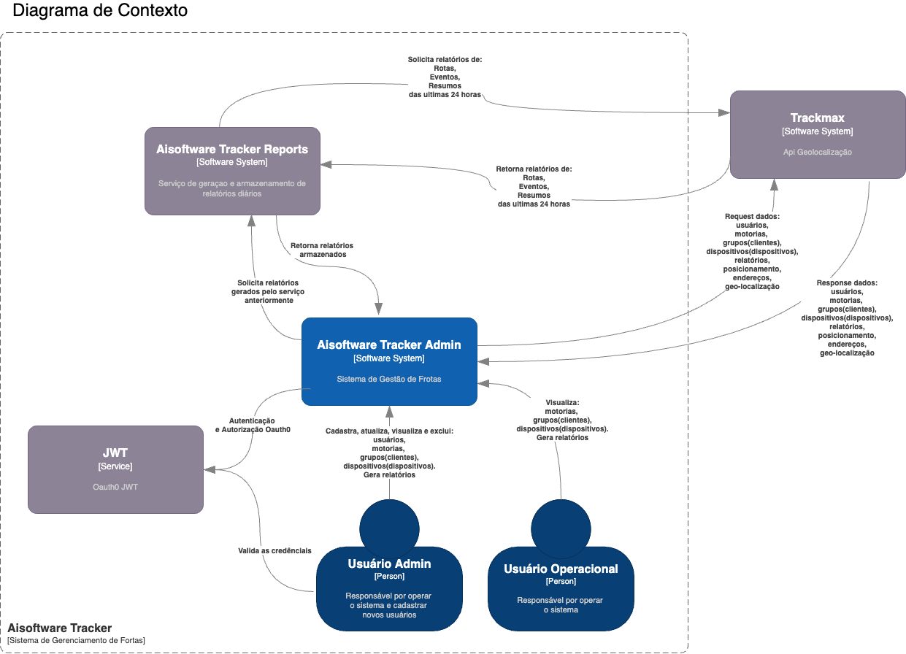

**Figura 1 - Visão Geral da Solução Aisoftware Trecker**

A figura 1 mostra a especificação o diagrama geral da solução proposta, com todos seus principais sistemas e pessoas envolvidas.

## Etapa 2 - Pendente

*<Conteúdo a ser produzido – Data final 15 de outubro>*

## Etapa 3 - Pendente

*<Conteúdo a ser produzido – Data final 15 de dezembro>*

## Referências

LOCALIZA. **Evolução da frota de veículos no Brasil.**

Disponível em: <https://frotas.localiza.com/blog/frota-de-veiculo>.

Acesso em: 10 de agosto de 2022.

IBGE. **Frota de Veículos.**

Disponível em: <https://cidades.ibge.gov.br/brasil/pesquisa/22/28120?indicador=28122&tipo=grafico>.

Acesso em: 10 de agosto de 2022.

UNISEPE. **O transporte rodoviário movimentando o Brasil.**

Disponível em: <https://portal.unisepe.com.br/blog-unisepe/o-transporte-rodoviario-movimentando-o-brasil/>.

Acesso em: 10 de agosto de 2022.

SUSEP. **IVR - Índice de veículos roubados.**

Disponível em: <http://www2.susep.gov.br/menuestatistica/RankRoubo/resp_menu1.asp>.

Acesso em: 10 de agosto de 2022.

MINISTÉRIO DA INFRAESTRUTURA. **Frota de veículos - 2021.**

Disponível em: <https://www.gov.br/infraestrutura/pt-br/assuntos/transito/conteudo-Senatran/frota-de-veiculos-2021>.

Acesso em: 10 de agosto de 2022.